Οδηγίες χρήσης της ηλεκτρονικής εφαρμογής εγγραφής για την επιστολική ψήφο
για Κέντρα Εξυπηρέτησης Πολιτών (ΚΕΠ) και για ελληνικές Προξενικές Αρχές (Γενικά Προξενεία, Προξενεία, Προξενικά Γραφεία Πρεσβειών)

- Σύνδεση στην εφαρμογή
- Οι υπάλληλοι ΚΕΠ και Προξενικών Αρχών που υποβάλλουν αιτήσεις για επιστολική ψήφο εκ μέρους εκλογέων συνδέονται στην εφαρμογή μέσω του συνδέσμου epistolikiorg.ypes.gov.gr.
- Για την πιστοποίησή τους, χρησιμοποιούν τους Κωδικούς Δημόσιας Διοίκησης τους. Σε περίπτωση που δεν διαθέτουν Κωδικούς Δημόσιας Διοίκησης, μπορούν να χρησιμοποιήσουν τον σχετικό σύνδεσμο για να δημιουργήσουν:
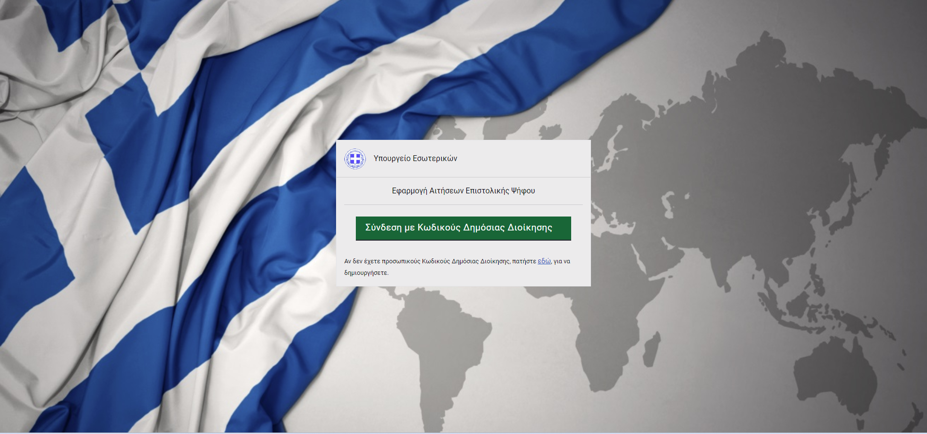

- Διαδικασία εγγραφής για την επιστολική ψήφο
- Με την είσοδό του στην εφαρμογή, ο υπάλληλος μπορεί να δει τον κατάλογο των αιτήσεων για επιστολική ψήφο που έχει υποβάλει εκ μέρους εκλογέων. Κατά την πρώτη είσοδο, ο κατάλογος αυτός θα είναι κενός. Στη συνέχεια, θα εμφανίζονται όλες οι οριστικοποιημένες και προσωρινά αποθηκευμένες αιτήσεις εγγραφής, μεταβολής στοιχείων και διαγραφής. Ο υπάλληλος μπορεί να περιηγηθεί στον κατάλογο των αιτήσεων χρησιμοποιώντας τα φίλτρα αναζήτησης:
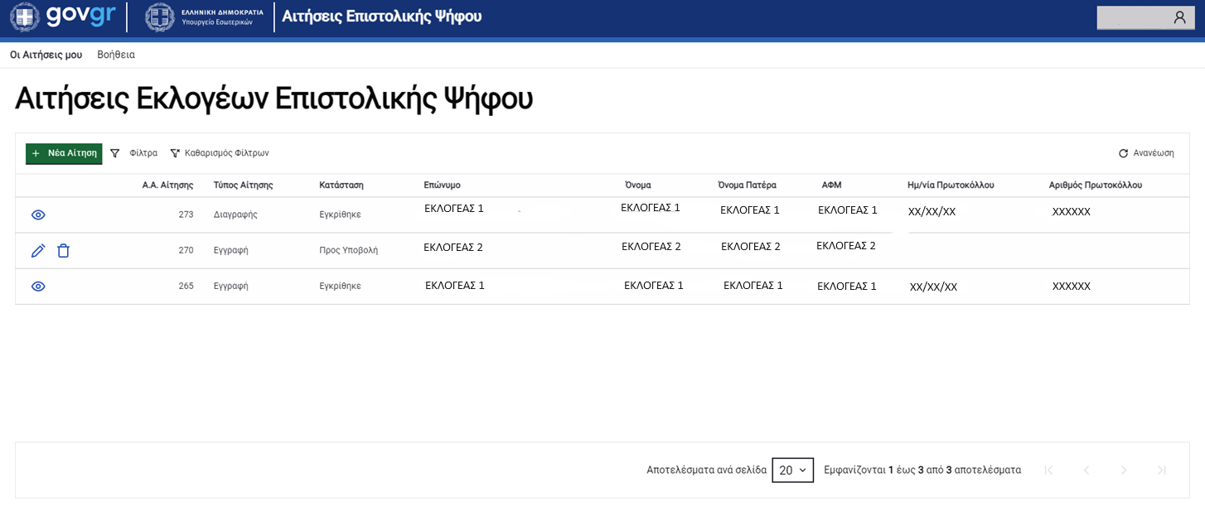
- Ο υπάλληλος μπορεί να ξεκινήσει τη διαδικασία εγγραφής κάποιου εκλογέα επιλέγοντας «Νέα Αίτηση». Αφού ταυτοποιήσει τον εκλογέα με την επίδειξη νόμιμου ελληνικού ταυτοποιητικού εγγράφου, η αναζήτηση του εκλογέα, παρουσία του, στον βασικό εκλογικό κατάλογο μπορεί να γίνει με ή χωρίς ΑΦΜ:
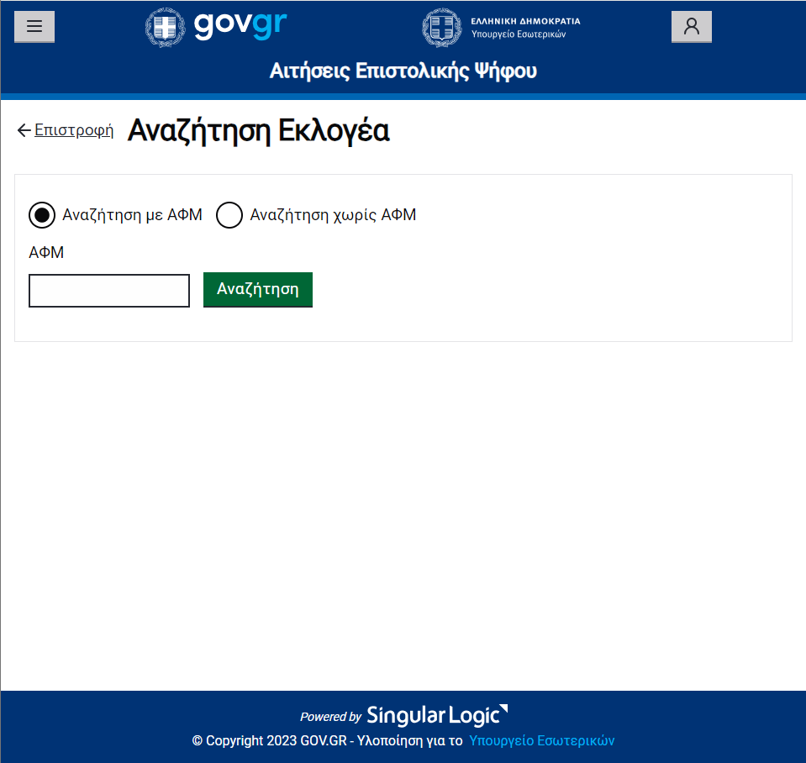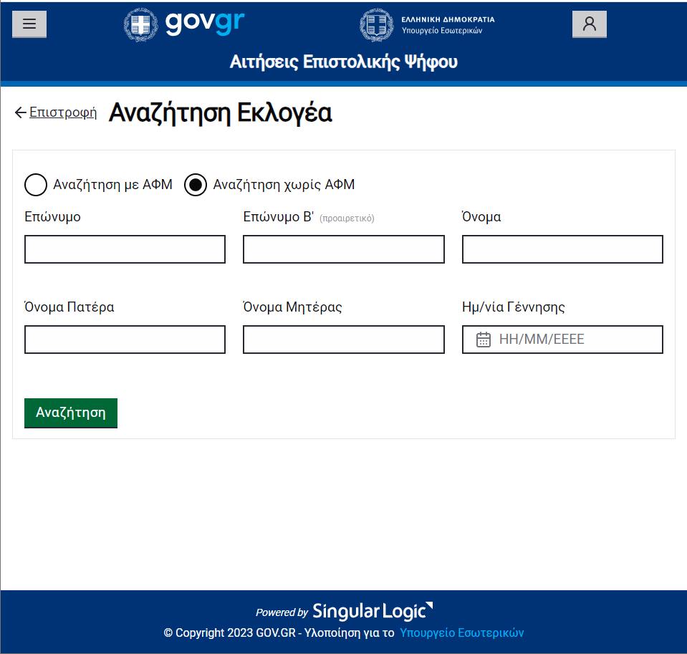

- Εφόσον τα στοιχεία έχουν καταχωρισθεί σωστά και εντοπισθεί ο εκλογέας, ο υπάλληλος επιλέγει «Συνέχεια» και εμφανίζεται ο κατάλογος των αιτήσεων του εκλογέα σχετικά με την άσκηση του εκλογικού του δικαιώματος μέσω επιστολικής ψήφου. Ο υπάλληλος ξεκινάει την αίτηση επιλέγοντας «Εγγραφή» και συμπληρώνει τα απαιτούμενα στοιχεία. Αναλυτικότερα:
  - Εμφανίζονται προσυμπληρωμένα τα Προσωπικά Στοιχεία και Στοιχεία Βασικού Εκλογικού Καταλόγου του εκλογέα. Ο εκλογέας επιβεβαιώνει την ορθότητα των στοιχείων και ο υπάλληλος επιλέγει «Επόμενο». Σε περίπτωση που υπάρχει κάποιο λάθος, πρέπει να ενημερωθεί ο οικείος Δήμος:
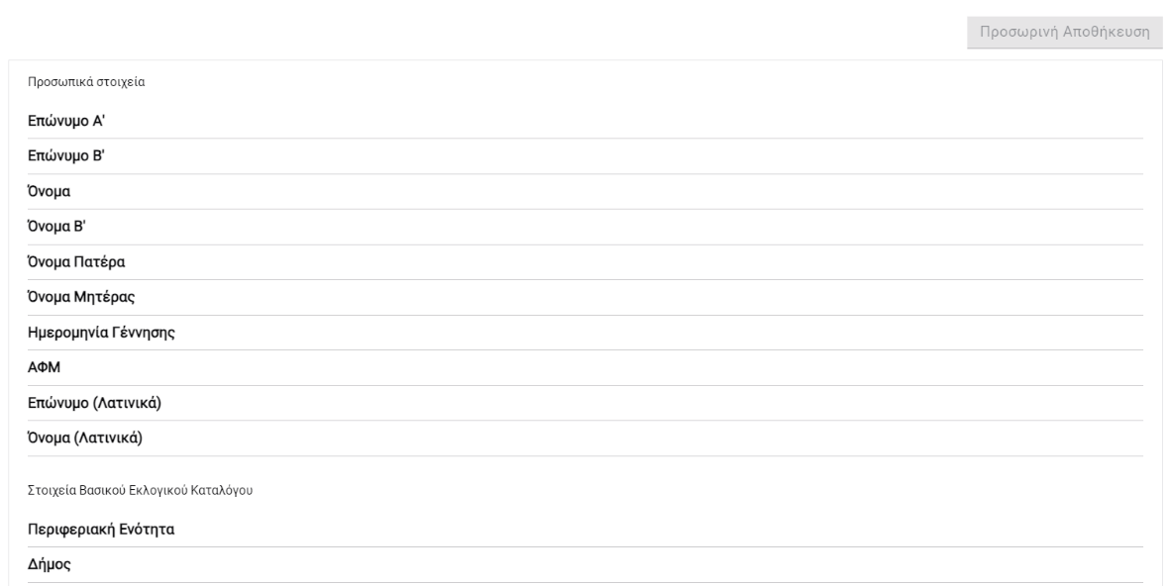

  - Ο υπάλληλος συμπληρώνει τα Στοιχεία Επικοινωνίας του εκλογέα (κινητό τηλέφωνο με κωδικό κλήσης χώρας και προαιρετικά email) και επιλέγει «Επιβεβαίωση» προκειμένου ο εκλογέας να λάβει κωδικούς μίας χρήσης (OTP). Σε περίπτωση που ο εκλογέας δεν λάβει OTP, ο υπάλληλος μπορεί να επιλέξει «Αποστολή ξανά».
  - Ο υπάλληλος συμπληρώνει τη Διεύθυνση Διαμονής του εκλογέα, εντός ή εκτός Ελλάδας. Αυτή δεν είναι απαραίτητα η διεύθυνση στην οποία ο εκλογέας επιθυμεί να του αποσταλεί το εκλογικό υλικό:
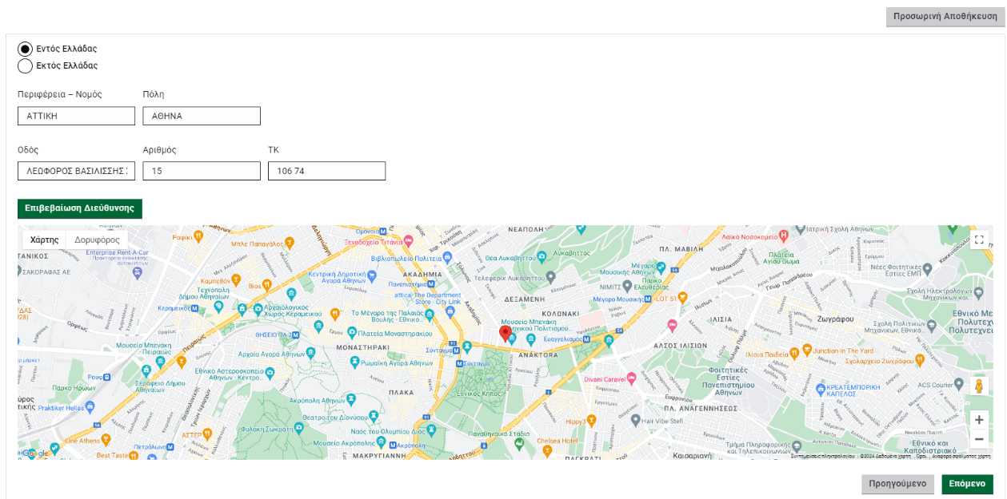

  - Εν συνεχεία, δηλώνει τη Διεύθυνση Αποστολής Εκλογικού Υλικού στην οποία ο εκλογέας επιθυμεί να λάβει τον φάκελο επιστολικής ψήφου. Αν αυτή η διεύθυνση είναι η ίδια με τη Διεύθυνση Διαμονής, ο υπάλληλος μπορεί να επιλέξει το αντίστοιχο πεδίο. Συμπληρώνει επιπλέον τυχόν πρόσθετα στοιχεία για την παράδοση (π.χ. όνομα στο κουδούνι, όροφος). Υπενθυμίζεται ότι για τις Ευρωεκλογές της 9^{ης} Ιουνίου 2024, το εκλογικό υλικό θα αποσταλεί από το Υπουργείο Εσωτερικών τον Μάιο του 2024 και δύναται να παραληφθεί αποκλειστικά από τους ίδιους τους εκλογείς ή ρητά εξουσιοδοτημένα τρίτα πρόσωπα:
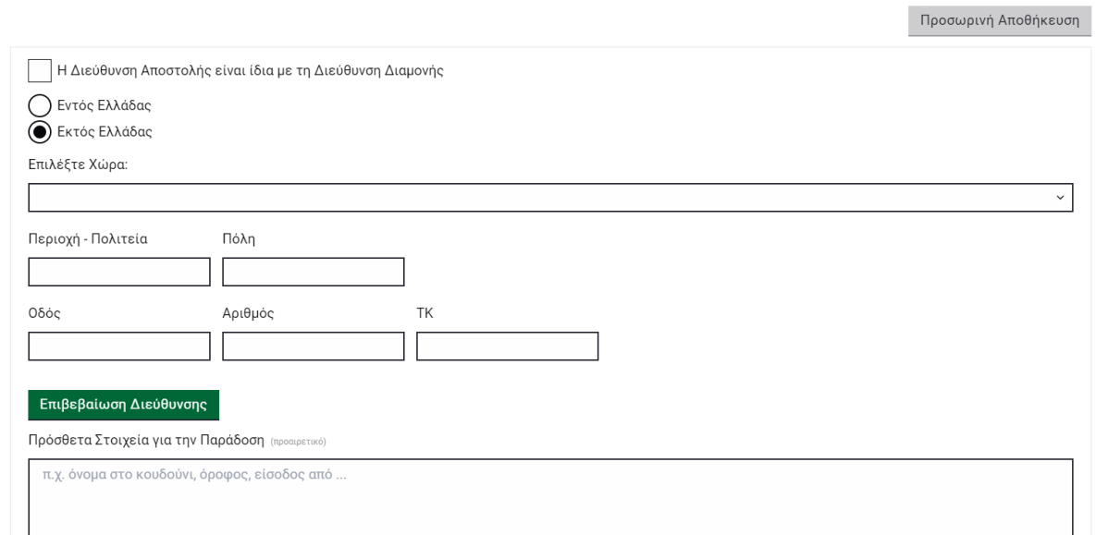

  - Σε αυτό το σημείο η αίτηση εκτυπώνεται από τον υπάλληλο, ο εκλογέας την ελέγχει και κατόπιν την υπογράφει. Στη συνέχεια ο υπάλληλος σαρώνει και επισυνάπτει την υπογεγραμμένη αίτηση ως αρχείο pdf στην ενότητα «Έγγραφα» της αίτησης, ενώ το πρωτότυπο παραμένει στο αρχείο της Προξενικής Αρχής και ένα έγχαρτο αντίγραφο παραδίδεται στον εκλογέα :
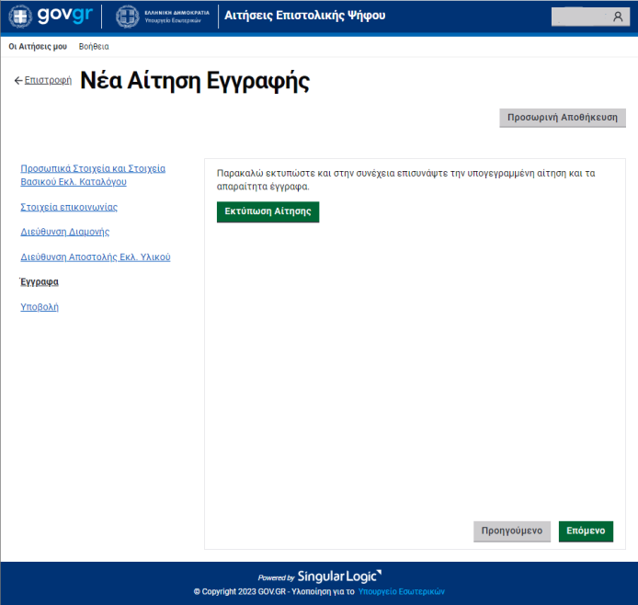

  - Ο υπάλληλος δηλώνει πως έχει ελέγξει το ταυτοποιητικό έγγραφο του εκλογέα και ότι έχει επισυνάψει την υπογεγραμμένη αίτησή του και προχωράει στην Υποβολή της αίτησης.

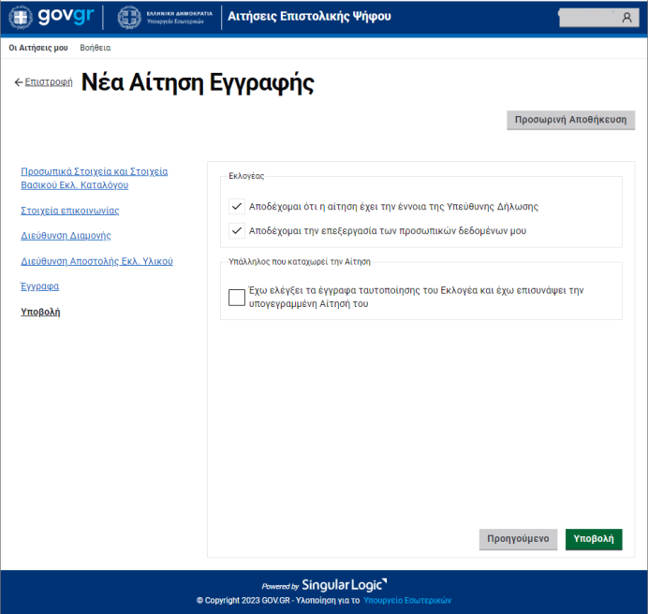

- Ανά πάσα στιγμή κατά τη διαδικασία εγγραφής, ο υπάλληλος μπορεί να επιλέξει «Προσωρινή Αποθήκευση» και να επιστρέψει σε δεύτερο χρόνο για να επεξεργαστεί ή να διαγράψει την αίτηση.
- Ο εκλογέας λαμβάνει στο κινητό του τηλέφωνο και στο email του, εφόσον το έχει δηλώσει, επιβεβαίωση υποβολής της αίτησής του. Η αίτηση γίνεται αμέσως οριστική και ο εκλογέας μπορεί πλέον να ασκήσει το εκλογικό του δικαίωμα με επιστολική ψήφο. Υπενθυμίζεται ότι η προθεσμία εγγραφής είναι 40 ημέρες πριν τη διενέργεια των εκλογών. Δηλαδή, για τις Ευρωεκλογές της 9^{ης} Ιουνίου 2024, οι εγγραφές θα ολοκληρωθούν στις 29 Απριλίου 2024 και έως ώρα Ελλάδας 23:59.

- Μεταβολή στοιχείων και διαγραφή
- Οι εκλογείς που έχουν ήδη εγγραφεί μπορούν να μεταβάλουν τα στοιχεία τους (στοιχεία επικοινωνίας, διεύθυνση διαμονής, διεύθυνση αποστολής εκλογικού υλικού) σε περίπτωση που αυτά αλλάξουν. Ο υπάλληλος συνδέεται στην πλατφόρμα, αναζητεί τον εκλογέα σύμφωνα με την ανωτέρω διαδικασία και επιλέγει «Μεταβολή Στοιχείων» από τον κατάλογο των αιτήσεών του. Στη συνέχεια, ακολουθεί τη διαδικασία, τροποποιώντας τα στοιχεία που έχουν αλλάξει.
- Σε περίπτωση που κάποιος εκλογέας επιθυμεί να διαγράψει την εγγραφή του και να ψηφίσει με φυσική παρουσία στο εκλογικό τμήμα, ο υπάλληλος, αφού αναζητήσει τον εκλογέα, επιλέγει «Διαγραφή» από τον κατάλογο των αιτήσεών του. Ο εκλογέας αυτός μπορεί, εφόσον το επιθυμεί, να εγγραφεί εκ νέου στην εφαρμογή για να ψηφίσει με επιστολική ψήφο.
- Οι αιτήσεις μεταβολής στοιχείων και διαγραφής γίνονται αμέσως δεκτές, μέχρι την λήξη της προθεσμίας εγγραφής, δηλαδή 40 ημέρες πριν τη διενέργεια των εκλογών.

- Βοήθεια
- Σε περίπτωση που οι υπάλληλοι αντιμετωπίζουν δυσκολίες στη χρήση της εφαρμογής, μπορούν να επικοινωνήσουν με το+302106266222ή να επιλέξουν «Αναφορά Προβλήματος» επάνω δεξιά στην οθόνη και να υποβάλουν το πρόβλημα τους:
